**Ejercicio genérico M3A: asociar imagen-texto**

**\*** Nombre del guión a que corresponde el ejercicio

MA_08_03_CO

**Datos del recurso**

**\*** Título del recurso (**65** caracteres máx.)

El producto de dos binomios con un término común

**\*** Descripción del recurso

Actividad que te permite relacionar la construcción de expresiones equivalentes con productos de la forma $(x+a)(x+b)$

**\*** Palabras clave del recurso (separadas por comas ",")

**\*** Tiempo estimado (minutos)

**\*** Acción didáctica (indicar sólo una)

|  |  |  |  |  |  |  |  |
| --- | --- | --- | --- | --- | --- | --- | --- |
| Exposición |  | Ejercitación | X | Preguntas con respuesta libre |  | Juegos |  |
| Estudio |  | Proyecto |  | Evaluación |  | Generador de actividades |  |

**\*** Competencia (indicar sólo una)

|  |  |  |  |
| --- | --- | --- | --- |
| … en comunicación lingüística |  | … matemática | X |
| … en el conocimiento y la interacción con el mundo físico |  | Tratamiento de la información y competencia digital |  |
| … social y ciudadana |  | … cultural y artística |  |
| … para aprender a aprender |  | Autonomía e iniciativa personal |  |

**\*** Tipo de Media (indicar sólo una)

|  |  |  |  |  |  |  |  |
| --- | --- | --- | --- | --- | --- | --- | --- |
| Secuencia de imágenes |  | Video |  | Animación |  | Interactivo |  |
| Actividad | X | Web |  | Mapa conceptual |  | Audio |  |
| Texto |  | Imagen |  | Documento |  |  |  |

**\*** Nivel del ejercicio, 1-Fácil, 2-Medio ó 3-Difícil

3

**Datos del ejercicio**

COPIA EL TÍTULO DEL RECURSO PARA EL TÍTULO DEL EJERCICIO AL MENOS QUE SEA DIFERENTE. RECUERDA EL TÍTULO NO DEBE REBASAR LOS 86 CARACTERES.

**\*** Título del ejercicio (**86** caracteres máx.)

El producto de dos binomios con un término común

**\*** Grado del ejercicio (Primaria o Secundaria); “P” o “S”

S

**\*** Enunciado (Instrucción **193** caracteres máximo)

Relaciona las expresiones que representan el área del rectángulo

Más información (ventana flotante)

Cuando se efectúa un producto de la forma (*x* + *a*) (*x* + *b*), en el trinomio cuadrado resultante:

1. El coeficiente de *x*2 es el producto de los coeficientes de *x*.
2. El coeficiente del término que es cuadrado perfecto se obtiene adicionando los términos independientes de los dos binomios.
3. El término independiente se obtiene multiplicando los términos independientes de los binomios.

Mostrar al inicio del ejercicio ventana Más información (S/N)

S

**\*** Sin ordenación aleatoria (S/N):)

N

Mostrar calculadora (S/N)

N

MÍN. 2 MÁX. 6. MATCH: IMAGEN A TEXTO.

**\*** PALABRA 1

Título (50 caracteres máximo)

**\*** IMAGEN:

**\*** Nombre de archivo Shutterstock o descripción de ilustración a crear

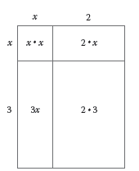

**\*** Nombre de archivo codificado (ejemplo, CI_S3_G1_REC10_F1)

**\*** Texto 1 (23 caracteres máximo)



Texto 2 (23 caracteres máximo)



**\*** PALABRA 2

Título (50 caracteres máximo)

**\*** IMAGEN:

**\*** Nombre de archivo Shutterstock o descripción de ilustración a crear

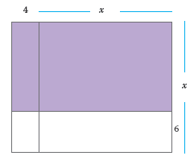

**\*** Nombre de archivo codificado (ejemplo, CI_S3_G1_REC10_F1)

**\*** Texto 1 (23 caracteres máximo)



Texto 2 (23 caracteres máximo)



PALABRA 3

Título (50 caracteres máximo)

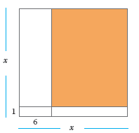

**\*** IMAGEN:

**\*** Nombre de archivo Shutterstock o descripción de ilustración a crear

**\*** Nombre de archivo codificado (ejemplo, CI_S3_G1_REC10_F1)

**\*** Texto 1 (23 caracteres máximo)



Texto 2 (23 caracteres máximo)

